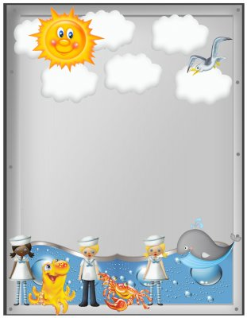

Дорогой друг!

Помни, ты — Человек!
У тебя есть свобода, которой ты можешь пользоваться, пробивая себе дорогу в светлое будущее.
Главный документ школы — Устав. Найди его и внимательно изучи.
Ты в школе не один, вокруг тебя твои одноклассники и учителя, имеющие такие же права и свободы, уважай их.
Школа — твой второй дом. Береги все, что в нем находится: мебель, книги, инвентарь.
Веди активный образ жизни и реализуй свои способности, участвуя в школьных мероприятиях, реализуй свои субъективные права.
Знание своих прав и свобод не должно ограничивать круг твоего мировоззрения, поверь, много интересного и на всех уроках, не пропускай их.
Аккуратно веди дневник, ведь это твой личный документ, по которому о тебе судят взрослые.
Если потребуется твоя помощь, не раздумывай — помоги. В следующий раз помогут тебе.
Помни, что взрослым ты становишься не тогда, когда начинаешь курить и пить спиртные напитки, а тогда, когда можешь самостоятельно отвечать за свои поступки.
Как можно чаще приглашай в школу родителей, чтобы они были в курсе твоих дел, так как они твои законные представители.
Если все-таки твои права нарушены, прежде всего, расскажи родителям, поставь в известность администрацию школы и социального педагога. Если ты будешь следовать этим советам, будь уверен, проблем у тебя не будет.

